目录

1 绪论 1
1.1课题研究目的及意义 1
1.2课题研究的现状 1
1.3课题研究的主要内容 2
2主要技术 4
2.1开发环境 4
2.2主要技术简介 4
2.2.1SSH 4
2.2.2工作流框架 7
2.2.3 权限框架 7
2.2.4日志框架 8
2.2.5布局框架 8
2.2.6前端框架列表 9
3需求设计 10
3.1系统功能分析 10
3.1业务流程 11
3.1.1bug 生命周期 11
3.1.2 bug 类型 12
3.1.3 bug 优先级 12
3.1.4 BPMN 流程定义图 13
3.2系统用例图 13
3.2.1系统模块 13
3.2.2 bug 模块 14
3.2.3 工作流模块 15
3.1.4通信模块 17
4概要设计 17
4.1 系统功能框架 17
4.1数据库模型设计 18
4.2数据库表设计 19
5详细设计 39
5.1系统模块 39
5.1.4用户管理 39
5.1.5角色权限管理 39
5.1.6字典管理 41
5.2 Bug 模块 42
5.2.4 bug 管理 42
5.2.5项目管理 43
5.3工作流模块 44
5.3.4模型管理 44
5.3.5流程管理 45
5.4通信模块 45
5.4.4站内通知 45
5.4.5简单实时聊天 46
6系统实现 47
6.1系统模块 47
6.1.4用户管理 47
6.1.5角色权限管理 47
6.1.6字典管理 49
6.1.7文件管理 49
6.2 Bug模块 50
6.2.4 bug 管理 50
6.2.5项目管理 50
6.3工作流模块 52
6.3.4模型管理 52
6.3.5流程管理 53
6.4通讯模块 53
6.4.4站内通知 53
6.4.5简单聊天 54
7总结 55
7.1系统介绍 55
7.2系统存在不足 56
7.3改进方案 56
致谢 56
参考文献 57

基于SSH的Bug 管理系统的设计与实现

摘要：Bug管理系统是一个团队项目缺陷的B/S模式的管理系统，基于SSH （Spring MVC、Spring、Hibernate）并集成了目前较为流行的工作流引擎（Workflow Engine）框架 Activiti 等开源项目实现。随着互联网浪潮的兴起，市场上的软件种类繁多，对于软件来说，基本的软件质量的保障是最基本也是最重要的，因此开发一个Java平台的简单、灵活、实用的bug管理系统显得十分必要。本 bug 管理系统可以简化bug流转流程，保证软件的质量。本系统在设计上进行模块划分，共划分为系统模块、bug模块、工作流模块、通信模块4大模块，每个模块进行分层设计，体现高内聚低耦合设计思想。本Bug 管理系统基于工作流引擎，可以实时的追踪、统计 bug，也可以根据团队需要调整bug流转流程，是一个简单、灵活、实用的 bug 管理系统。
关键词： Bug 管理系统；B/S；SSH；工作流引擎；Activiti
Design and implementation of SSH's
Bug Management System
Abstract: Bug management system is a group project defects of B/S model management system, based on the SSH (Spring MVC, Spring, Hibernate) and integrate the current relatively popular Workflow Engine framework Activiti and other open source projects implementation. With the rise of the Internet wave, there are many different kinds of software on the market, for the software, the basic software quality guarantee is the most basic and most important, so developing a Java platform is simple, flexible, practical bug management system is very necessary. This bug management system can simplify the bug circulation process, guarantee the quality of software. This system in the design of module partition, module is divided into system, bug module, workflow module, communication module 4 big modules, each module for hierarchical design, high cohesion and low coupling design thought. This Bug management system based on workflow engine, which can real-time tracking, statistics Bug, can also according to the team need to adjust the Bug circulation process, is a simple, flexible, practical Bug management system.
Keywords: bug management system; B/S; SSH; workflow; Activiti

1 绪论

1.1课题研究目的及意义
随着互联网浪潮的兴起，市场上的软件种类繁多，对于软件来说，基本的软件质量的保障是最基本也是最重要的，因此软件测试与 bug 管理越来越受到软件公司的重视。决定做这个 bug 管理系统初衷，还与我的一小段的实习经历有关，我曾在一家小公司从事 Java实习开发职位，因为没有专业的测试人员，也没有一个有效的 bug 管理工具，在团队软件开发的过程中，成员之间发现 bug 通过 QQ 的方式在群里交谈，对于发现的bug 没有相应的系统来对它们进行管理和追踪，从而严重的拖长了软件的交付周期，也影响了软件开发的质量。所以想要动手开发一套简单、灵活、实用基于Java平台的 bug 管理系统。
而且，从目前的现状来看，国内的软件测试虽有兴起的趋势但仍然处于起步发展阶段，比方说个别刚刚起步的规模较小的软件公司，软件测试人员专业程度不够，甚至没有专业的软件测试人员，更没有一套适合自己的 Bug 管理系统，有的软件公司还在使用表格来进行bug的描述，人工进行bug的统计和追踪、统计，毫无时效性，严重影响软件开发的效率，而且难以确保软件的质量。
因此，为了对软件开发周期中发生的 bug 有一个及时有效的管理方式，开发一个Java平台的简单、灵活、实用的bug管理系统就显的非常必要和重要。

课题研究的现状
为了提高软件开发的进度和质量，人们对软件测试行业的重视度越来越高，除了软件测试人员越发受到各个公司的亲赖外，也涌现了很多 bug 管理系统。比如说免费开源的Mantis 这一bug 管理系统，虽然它可以满足一般bug 的追踪、处理、统计等功能。但同时它也存在一些问题。
首先它是基于 PHP/MySQL 平台，为了使用它，作为以Java 平台为核心的软件公司就要多准备一个运行环境，其次它的界面布局过于老套，不美观，在各个尺寸的显示设备上效果不是很好，而且 bug流转比较固定，缺少一定的灵活性，参与人员在处理bug上有了分歧，也没有一个很好的沟通方式。
此刻我们都知道了，在软件开发过程中，对软件中发现的bug 的管理的重要性。当下软件日新月异，开发周期越来越短，用户对软件质量的要求也越来越高。传统的手工处理bug 和复杂的bug流转让参与用户要花费大量的精力去关心bug 的流转问题上，这使得工作的重心产生了偏移，而且在实际的项目开发过程中，项目组的成员并不是一成不变的，软件bug的流转可能根据项目组人员的变动，职责的变动或者其他一些原因，产生变化，这个时候为了实时追踪 Bug ，就需要调整原有的Bug 流转流程，确保流转流程的完整性和有效性。
如何在多变、复杂的软件开发中进行Bug 管理，并针对团队的现状对bug问题单的流转进行相应的调整，让 Bug 管理系统可以更好的融入到团队开发中，从而更好的加快软件开发的速度，保证软件的质量，是每个软件公司都在考虑的问题。如何让 Bug 的流转更加灵活高效呢？工作流不失为一种很好的解决方案。近几年，许多信息化应用系统都集成了工作流（Work Flow）引擎技术，它通过解析一个标准的 BPMN （Business Process Modeling Notation）文件，便能够将现实生活中复杂的流程流转集成到计算机作业中来，这样一来将大大的简化复杂的业务流转。就目前而言，工作流引擎Activiti十分流行，并且它集成的流程在线设计器也可以对业务的流转进行相应的调整。 管理统高效提出的 bugctivi 动下流转到下一个与户活） 节点上，每个并心整个流的需要认真自己处给自己期的同时也保证了软件开发的质

因此开发一个Java平台的简单、灵活、实用的bug管理系统变显得十分重要，本Bug 管理系统的设计与实现，是基于Java 框架 SSH并集成了 Activiti这一工作流引擎框架，从而可以高效的流转测试人员提出的 bug，在 Activiti 的调动下，将bug 流转到下一个参与用户的活动任务（Task） 节点上，每个人并不需要关心整个流程的下一个节点，只需要认真自己处理分配给自己的任务，这样缩短了软件交付周期的同时也保证了软件开发的质量。并且提供在线的bug流转流程设计，团队负责任可以按照团队的实际情况，设计出切合自己团队的bug流转流程。

课题研究的主要内容
- 绪论。主要简单介绍了Bug 管理系统研究目的及意义、并对开源的bug
管理系统 Mantis 进行简要的分析，并针对它存在的一些问题提自己的解决思路。
- 主要技术。主要介绍了Bug 管理系统实现的开发环境、使用到的主要技
术进行简单的介绍。
- 需求分析。主要对bug及其bug 的流转流程进行分析。
分析。
- 总体设计。主要是bug 的总体功能框架和数据库的设计。
- 详细设计。主要介绍bug 各个模块下主要功能的详细实现。
- 系统实现。主要展示 本系统实现后各个模块的具体情况。
- 总结。总结了本bug 管理系统用到的技术和实现的思路。以及本系的不
足和改进方案。

主要技术

2.1开发环境
- 服务器中间件：在 Java EE 7 规范下（Servlet 3.1、JSP 2.3）下开发，应用服务器中间件 Tomcat。
- 数据库：MySQL 5.7。
- 开发环境：Java EE 、Maven、Git

2.2主要技术简介

2.2.1 SSH 框架
SSH，即Spring MVC 、Spring 、Hibernate，是目前Java 开发web 项目非常流行一种开源框架的组合模式。
- Spring MVC
Spring MVC框是当下非常流行的MVC（Model-View-Controller）框架， 它的设计是围绕 DispatcherServlet 展开，它是一个普通的轻量级的 Servlet。和Struts2 基于类的字段的方式获取属性值，Spring MVC 通过方法参数获取属性值更加的轻量级，也能避免不必要的线程安全问题。和 Spring 的集成也要比 Struts2 更高效和方便，Struts2 和 Spring 集成时，Spring 管理bean 的方式默认是单例，这样及其容易造成线程完全问题，通过设置将 Struts2 的 Action 修正为原型，这样会造成性能的缺失。而且由于设计问题，Struts2 利用过滤器(Filter)的方式虽然可以说很好的处理请求和响应，但对于不必要的请求与响应依然进行繁琐的递归处理，另外Struts2还存在者一些安全漏洞。与Struts2对比一下，我们会发现Spring MVC更轻量级、安全、高效。

- Spring
Spring框架是一个基于 Java 开发的平台，它为你的 Java 引用提供了非常全面的技术架构的支持，让您可以专注于您的应用程序。
Spring 是一个轻量级的容器，它可以创建 POJO (plain old java object) 和 非侵入性的企业应用服务。它的两大核心是DI（Dependency Injection ） 和 AOP(Aspect Oriented Programming)。DI，即依赖注入，通过Spring 容器来管理Java 应用程序中实例的生命周期，这样的好处就是可以再运行时，通过Spring 容器动态的创建实例，动态的为注入的对象添加新的行为。AOP，面向切面编程，可以进行功能性的扩展，例如日志记录，事物控制，权限控制等。Spring 功能十分强大。
对于Java 开发者来说，Spring 内置的至多功能不仅大大减少了Java 开发的工作量，而且使得程序更加符合设计模式要求。首先，DI更加容易组合对象之间的关系，通过面向接口编程，可以降低系统组件之间的耦合度；AOP 可以更加容易的进行功能扩展，遵循 OCP(Open Closed Principle)。并且提供对持久层（Persistence），事物（Transaction）的支持。除此之外，Spring 对 Spring MVC 和 Hibernate 等其他一些流行框架也提供了整合办法。Spring作为容器，管理者表现层、业务层、持久层中所有 bean 的生命周期和它们之间组合方式。

- Hibernate
Hibernate 是一个基于 Java开发的一种ORM （Object-Relational Mapping）数据持久化开源框架。它对 JDBC（Java Database Connectivity） 做了轻量级的封装，通过配置可以做到操作数据库而与具体数据库无关。和其它 ORM框架的原理一样， Hibernate 框架将Java 对象间的关系转换为关系数据库表间的关联，将Java 对象的字段映射到数据库表字段上。开发人员通过编写 HQL（Hibernate Query Language）调用 Hibernate API ，然后将 HQL语言解析成 SQL，通过 JDBC操作数据库，然后把数据库返回的结果封装成对象。如下图 2-3所示，在Java 开发过程中，Hibernate是一个桥梁，连接着 Java 对象和数据库，通过Hibernate API对作用于对象，便可以对象或者数据进行持久化操作。

2.2.2工作流框架
一般而言，一个成熟的运行成熟的工作流流转程序会经历5个过程，定义、发布、执行、监控、优化。而工作流的业务流转是依赖于一个遵循 BPMN规范的描述文件。通俗来讲这个文件定义了工作流的流程，是整个工作流业务流转的关键文件。由于它是一个规范，所以任何流程设计器和符合BPMN规范的流程引擎都可以解析这个文件。而目前盛行的新一代工作流框架Activiti， 支持并扩展了BPMN 2.0。
由于Activiti 的流行和Spring 的强大，Activiti 可以很轻易的集成到Spring 中来。并且Activiti 团队专门设计了用来设计BPMN 2.0 规范的流程设计器—Eclipse Designer。此外还有Signavio 公司为Activiti 定制的基于Web 的Activiti Modeler 流程设计器。
Activiti 涉及23张表，并且表设计简洁清晰，它的持久化框架选择的是比 Hibernate 还要轻量级的 Mybatis。Activiti 采用分层设计，接口编程，并且提供了七大接口，基本满足了工作流相关的功能。
表 格 2-1 Activiti 的 七大接口
Service 接口 | 作用
RepositoryService | 仓库业务接口，包含读取、部署、删除流程资源等功能
IdentifyService | 身份业务接口，处理用户和用户组相关操作。
RuntimeService | 运行业务接口，包括正在运行的任务、流程实例等功能
TaskService | 任务业务接口，包含查询、签收、办理、指派任务等功能
FormService | 表单业务接口，包含读取和流程、任务相关的表单数据功能
HistoryService | 历史业务接口，包含查询历史数据，流程实例、任务、变量等功能
ManagementService | 管理业务接口，查询数据库、引擎配置、作业等功能

2.2.3 权限框架
Apache Shiro 是一个 Java 安全框架。就目前而言， 使用Apache Shiro 的开发者逐渐多了起来。因为它使用起来十分的简单，和 Spring Security 相比它更加的轻量级。
Shiro 可以帮助我们完成，认证，授权，加密，会话管理，与Web 集成，缓存，但它不会去维护用户和维护权限，这些需要我们自己去设计和提供，然后通过相应的接口注入 Shiro 即可。

2.2.4日志框架
SLF4J(Simple Logging Facade For Java)提供了操作日志的相应接口规范，而 Log4J(Log For Java ) 框架则是针对该规范接口的对应实现。使用SLF4J相当于一层接口，使用设计模式中的外观模式，可以很好的分离实现，而不依赖于具体的日志实现矿建。通过默认的log4.properties 文件，通过对日志输出级别的控制，和相应的设置，可以很容易的实现对程序运行过程中日志信息的过滤，并且可以对重要的日志信息进行文件存储。

2.2.5布局框架
SiteMesh 是一个轻量级且灵活的Java web 应用框架，基于 Servlet 中的 Filter采用了设计模式中的装饰者模式(decorator pattern) 可以很容易的对页面进行布局。

2.2.6前端框架列表
- JS 框架：JQuery
- CSS 框架：Bootstrap inspinia
- 客户端校验：JQuery Validation
- 富文本：CKEcitor
- 文件管理：CKFinder
- 数据表格：jqGrid
- 对话框：jQuery jBox
- 下拉框：jQuery Select2
- 树形结构控件：JQuery zTree
- 图表控件：Chart
- webim 聊天插件：layim

3需求设计

3.1系统功能分析
通过分析，对Bug 管理系统进行如下设计。
为了体现软件的高内聚、低耦合，按功能模块进行划分，大致划分为如下模块：
- 系统模块：用户，角色，权限，部门 管理
- bug 模块：bug，项目管理
- 工作流模块：流程，模型管理
- 通信模块：站内通知，聊天管理
其中 Bug 管理模块为本系统的核心，在实际的开发过程中我们可以了解到，在软件测试的过程中，参与的角色可以划分为：
- 测试人员：负责提交 bug ；重新验证修复的bug
- 测试主管：负责审核新建的bug；确认bug 是否有效
- 项目经理： 负责处理有效bug
- 开发主管：负责处理有效 bug
- 开发人员：负责修复分配的 bug
根据软件测试过程中角色的划分，本系统在启动时，会提供上述分析的角色和系统管理员角色。也会提供一个平台默认的 bug 流转流程，即，测试人员发现提交bug，测试主管将有效 bug 流转到 项目经理，项目经理决定 bug 是否要被处理，若需要处理，则将bug 分配给开发人员。开发人员开始修复 bug，开发人员确认提交 bug 被自己修复后，测试人员将开始再次验证开发人员修复的 bug，若验证bug 不存在，则表明bug确实已被修复，则bug 被关闭。当然，通过在线的流程设计器，也可以对平台默认的bug 流转流程进行相应的调整。
在 bug 的流程处理过程中，可能会出现 bug 的分歧，需要及时沟通，需要简单的聊天功能。
综上分析，要求bug管理系统应努力实现如下功能：
- 完备角色权限管理，实现细粒度权限访问控制，使平台更加的灵活和安全。
- 用户登录系统可以看到自己参与项目详细信息、bug 统计、分配给我bug、已提交bug、bug 追踪等信息。
- 以图表的形式形象、生动的显示项目 bug 状态的分布图 和 bug 状态的趋势图。
- 在线流程设计器，新建模型流程或对已有的流程进行在线的修改优化。
- 简单的聊天

业务流程

3.1.1bug 生命周期
从下图我们很直观的看出 bug 的生命周期。

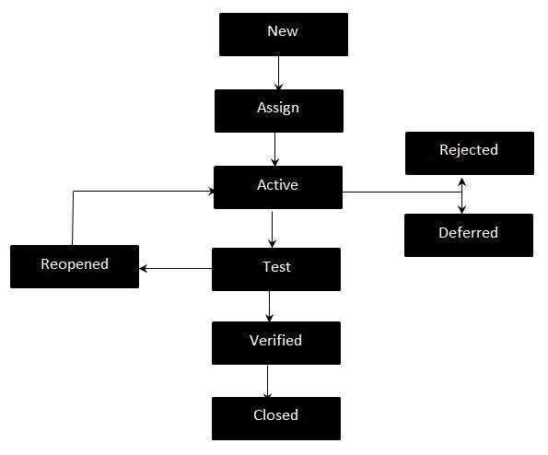
图 3-1 bug 生命周周期

通过上图的分析，我们可看出 bug 的生命周期一定程度反应一次Bug 提交的过程中 bug 的状态。根据图3-1 的上图分析，并结合相应的实际情况，对其进行调整，可以得到如下 Bug 状态：
- 新建(New)：缺陷首次被提交，默认状态为新建；
- 有效(Genuine)：审核通过的缺陷；
- 分配(Assign)：缺陷被分配给处理缺陷的成员；
- 打开(Open)：缺陷被分配的成员签收；
- 检测(Test)：缺陷被修复，待验证；
- 验证(Verified): 缺陷被成员验证；
- 重新打开(Reopened)：验证后，缺陷依然存在；
- 拒绝(Rejected)： 缺陷被拒绝；
- 延期(Deferred)：此次不修复该缺陷

3.1.2 bug 类型
在本系统中，我们将bug 类型划分为
- bug
- 改进
- 任务
- 需求

3.1.3 bug 优先级
在本系统中，依据 bug 的严重程度将bug 划分为如下优先级
- 紧急：特别严重的bug，必须马上进行处理，因为如果不能立刻处理若不解决，
件的其他关联功能有可能没有办法正常运行，测试工作无法进行下去
。
- 高：严重bug
- 普通：常见的 bug
- 低：建议类 bug

3.1.4 BPMN 流程定义图
本系统在初次启动，会部署Bug 管理系统中默认的 bug 的流转流程，具体流程定义如图2-3所示
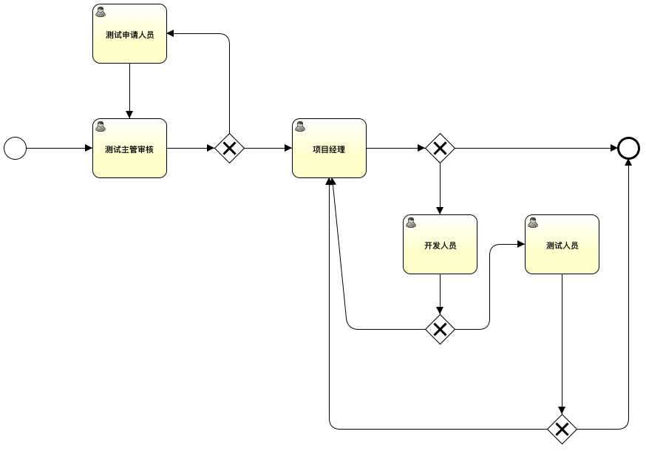
图 3-2 平台默认的 bug 流转流程图

系统用例图

3.2.1系统模块
本模块主要包括用户管理，角色管理，权限管理，部门管理，字典管理，个人文件管理。
本平台初始化系统管理员拥有本系统最高权限，即可以对用户，角色，权限，部门，字典，文件进行管理。本平台普通角色成员，可以进行个人信息的管理，例如查看个人信息、修改个人信息、修改密码，个人文件管理，而项目经理在此基础之上，可以对用户进行一定程度上的管理。

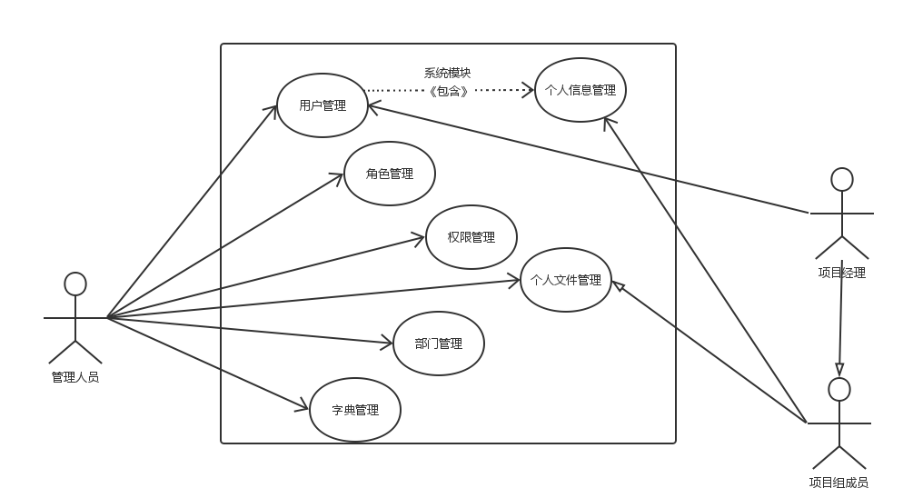
图3-3系统模块用例图

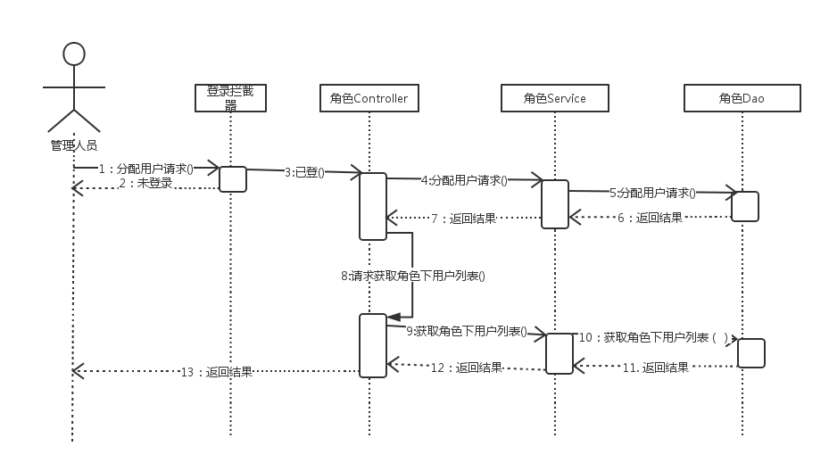
图 3-4 角色分配用户时序图

bug 模块
本模块由项目管理 和 bug 管理组成。
项目管理主要包括创建新项目、给项目添加版本、修改项目、浏览项目详情、添加项目组成员、项目bug统计。 bug 管理包含 bug 提交、bug 统计、bug 任务分配、bug追踪、bug 查询。
项目负责人负责创建项目及其对应的版本号，测试人员选择项目及其对应的版本号提交软件测试过程中发现的 bug ，在工作流模块的调度之下，bug 的任务流转到项目组中的各个成员。项目组成员选择对应的项目可以看到项目的基本信息，项目的bug 统计分布、分配给我的任务、我提交的bug、我参与的bug 流程。

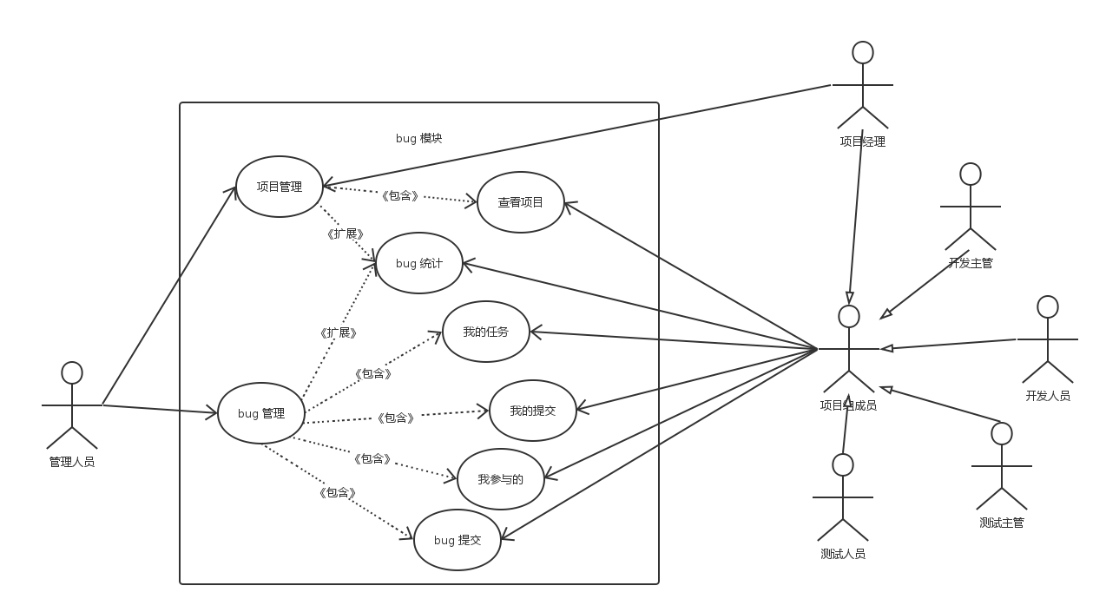
图3-5 bug 模块用例图

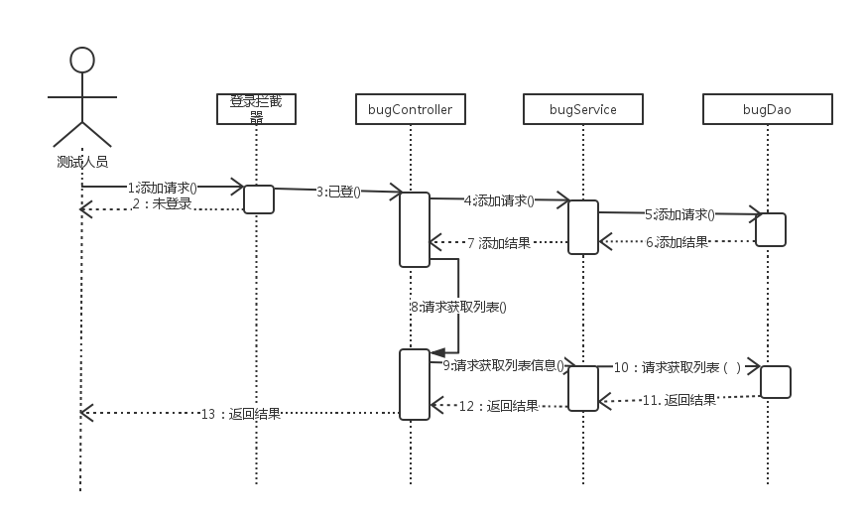
图3-6 新建问题时序图

3.2.3 工作流模块
本模块由流程管理和模型管理两大部分组成。
模型管理包含新建模型、编辑模型、部署模型、导出模型、删除模型。流程模型包含挂起、删除、转化为模型、部署流程、删除运行中流程。
管理人员和项目经理通过新建模型，或是修改已有的模型，然后使用 Activiti 的在线流程编辑器，在本系统就可以新建 bug 流转流程或是对已有的 bug 流转流程进行修改。通过导入模型功能，导入模型进行在线编辑，然后进行部署，将模型转换为流程。通过对运行中的流程进行挂起，然后将其转化为模型，对其进行模型编辑，对模型进行调整和优化后，将其部署并转化为流程，对 bug 进行流程流转。

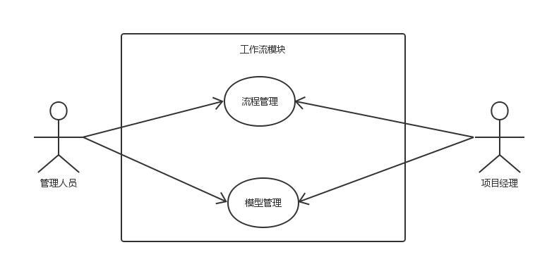
图 3-7 工作流模块用例图

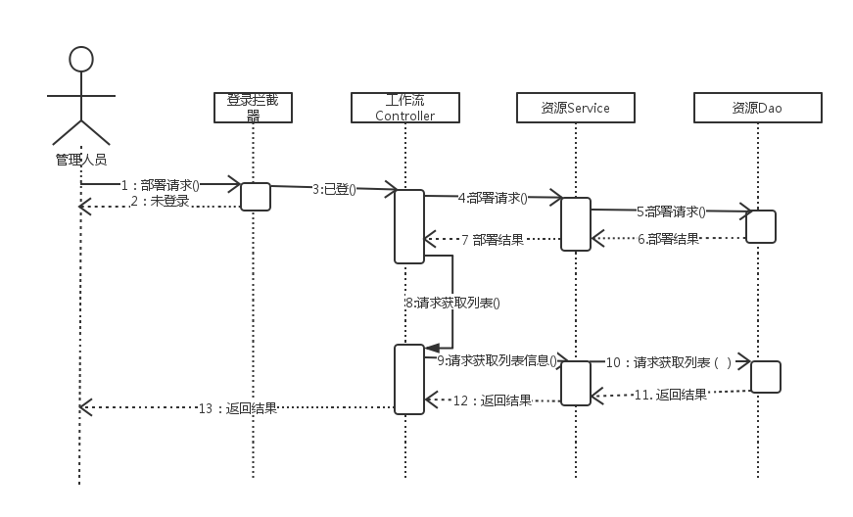
图 1-8流程部署时序图

    - 通信模块
本模块分为站内通知和简单的实时聊天功能。
项目经理可以通过通知功能下达一些 bug 通知和要求，以及一些文档。平台用户也可以通过实时聊天功能，在对 bug 的处理过程中进行 bug 的沟通和交流。

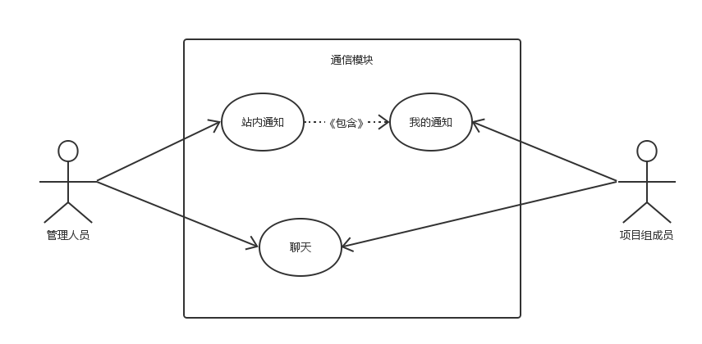
图 3-6通信模块用例图

概要设计

4.1 系统功能框架

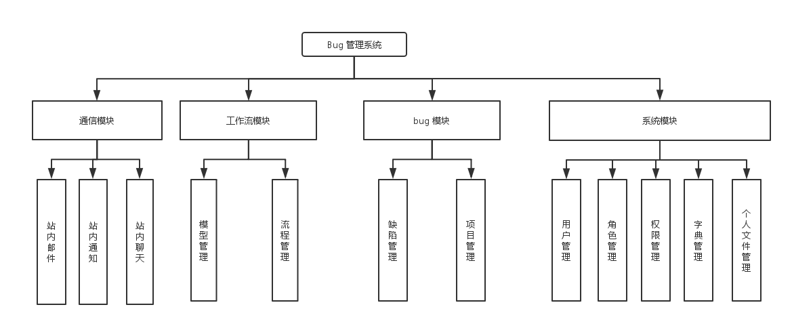
图 4-1 系统功能框架图

数据库模型设计
本 bug 管理系统共有 张表，除去工作流相关 23 张表外，和本系统业务相关的表有14张表，分析设计实体及其实体关系如下。

用户-角色：一个用户拥有多个角色，一个角色可以分配给多个用户。
用户-部门： 一个部门有多个用户，一个用户隶属于一个部门。
部门-部门：一个用户有多个下级部门，一个下级部门只有一个直接上级部门。
角色-权限： 一个角色享有多个个权限，一个权限可以分配给多个角色。
项目-用户：一个项目里有多个项目成员，一个用户可以参与多个项目。
bug-项目：一个bug属于一个项目，一个项目有多bug。
用户-用户：一个用户有多个联系人， 一个用户被多个人联系。
用户-bug ：一个用户可以报告多个 bug，一个 bug 只能被一个用户报告。
项目-版本：一个项目有多个版本，一个版本只对应一个项目。
通知-用户：一个通知被多个用户收到，一个用户发送多个通知。

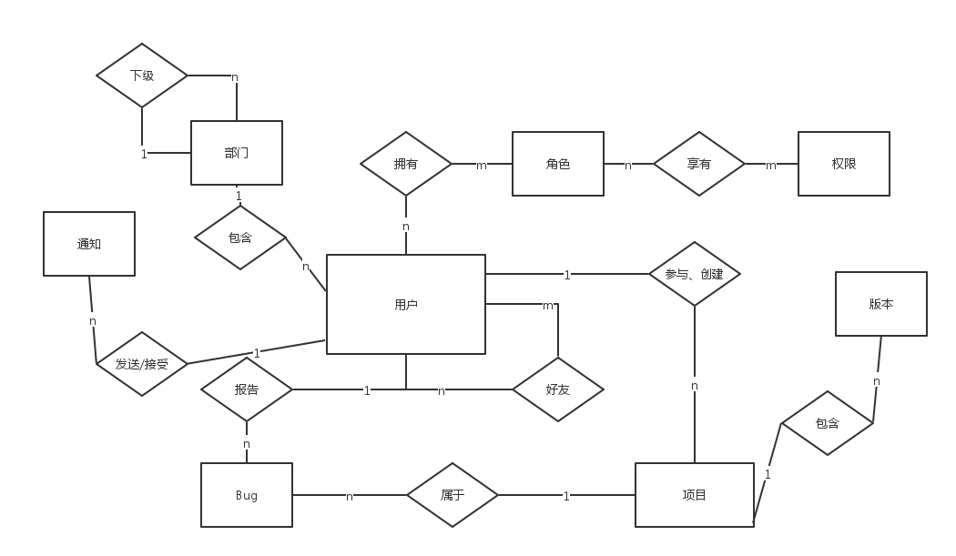
图 4-2 E-R 图

数据库表设计
- sys_user 表是用来保存用户的基本信息
表 4-1 用户表
列名 | 类型 | 是否可空 | 主键 | 描述
id | varchar(64) | NO | YES
company_id | varchar(64) | NO |  | 公司编号
office_id | varchar(64) | NO |  | 部门编号
login_name | varchar(100) | NO |  | 登录名
password | varchar(100) | NO |  | 密码
no | varchar(100) | YES |  | 工号
name | varchar(100) | NO |  | 姓名
email | varchar(200) | YES |  | 邮件地址
phone | varchar(200) | YES |  | 联系方式
mobile | varchar(200) | YES |  | 手机号
user_type | char(1) | YES |  | 用户类型
photo | varchar(1000) | YES |  | 照片
login_ip | varchar(100) | YES |  | 登录IP
login_date | datetime | YES |  | 登录日期
login_flag | varchar(64) | YES |  | 登录标记
- sys_role 表是用来保存角色的基本信息

表 4-2 角色表

列名 | 类型 | 是否可空 | 主键 | 描述
id | varchar(64) | NO | YES | 编号
office_id | varchar(64) | YES |  | 归属机构
name | varchar(100) | NO |  | 角色名称
enname | varchar(255) | YES |  | 英文名称
role_type | varchar(255) | YES |  | 角色类型
data_scope | char(1) | YES |  | 数据范围
is_sys | varchar(64) | YES |  | 是否系统数据
useable | varchar(64) | YES |  | 是否可用

- sys_office 表是用来保存部门的基本信息
表格-3 部门表
列名 | 类型 | 是否可空 | 主键 | 描述
ID_ | varchar(64) | NO | YES | 编号
parent_id | varchar(64) | NO |  | 父级编号
parent_ids | varchar(2000) | NO |  | 所有父级编号
name | varchar(100) | NO |  | 名称
sort | decimal(10,0) | NO |  | 排序
code | varchar(100) | YES |  | 区域编码
type | char(1) | NO |  | 机构类型
grade | char(1) | NO |  | 机构等级
address | varchar(255) | YES |  | 联系地址
zip_code | varchar(100) | YES |  | 邮政编码
master | varchar(100) | YES |  | 负责人
phone | varchar(200) | YES |  | 电话
fax | varchar(200) | YES |  | 传真
email | varchar(200) | YES |  | 邮箱
useable | varchar(64) | YES |  | 是否启用

- sys_menu 表是用来保存权限的基本信息
表4-4 权限表
列名 | 类型 | 是否可空 | 主键 | 描述
id | varchar(64) | NO | YES | 编号
parent_id | varchar(64) | NO |  | 父级编号
parent_ids | varchar(2000) | NO |  | 所有父级编号
name | varchar(100) | NO |  | 名称
sort | decimal(10,0) | NO |  | 排序
href | varchar(2000) | YES |  | 链接
target | varchar(20) | YES |  | 目标
icon | varchar(100) | YES |  | 图标
is_show | char(1) | NO |  | 是否在菜单中显示
permission | varchar(200) | YES |  | 权限标识

- sys_user_role 表是用来保存用户角色关系
表 格 4-5 用户角色表
列名 | 类型 | 是否可空 | 主键 | 描述
user_id | varchar(64) | NO | YES | 用户编号
role_id | varchar(64) | NO | YES | 角色编号

- sys_role_menu表是用来保存角色和权限关系
表 格 4-6 角色权限表
列名 | 类型 | 是否可空 | 主键 | 描述
role_id | varchar(64) | NO | YES | 角色编号
menu_id | varchar(64) | NO | YES | 菜单编号

- sys_role_office 表是用来保存角色和部门关系
表 格 4-7 角色部门表
列名 | 类型 | 是否可空 | 主键 | 描述
role_id | varchar(64) | NO | YES | 角色编号
office_id | varchar(64) | NO | YES | 机构编号

- sys_user_friend 表是用来保存用户好友关系
表 格 4-8 用户好友表
列名 | 类型 | 是否可空 | 主键 | 描述
id | varchar(64) | NO | YES | 编号
userId | varchar(64) |  |  | 用户编号
friendId | varchar(64) |  |  | 好友编号

- sys_dict 表是用来保存字典的基本信息
表 格 4-9 数据字典表
列名 | 类型 | 是否可空 | 主键 | 描述
id | varchar(64) | NO | YES | 编号
value | varchar(100) | NO |  | 数据值
label | varchar(100) | NO |  | 标签名
type | varchar(100) | NO |  | 类型
description | varchar(100) | NO |  | 描述
sort | decimal(10,0) | NO |  | 排序
parent_id | varchar(64) | YES |  | 父级编号

- oa_notify 表是用来保存通知信息
表 格 4-10 通知表
列名 | 类型 | 是否可空 | 主键 | 描述
id | varchar(64) | NO | YES | 编号
type | char(1) | YES |  | 类型
title | varchar(200) | YES |  | 标题
content | varchar(2000) | YES |  | 内容
files | varchar(2000) | YES |  | 附件
status | char(1) | YES |  | 状态

- oa_notify_record 使用来保存通知关系信息
表 格 4-11 通知联系表
列名 | 类型 | 是否可空 | 主键 | 描述
id | varchar(64) | NO | YES | 编号
oa_notify_id | varchar(64) | YES |  | 通知通告ID
user_id | varchar(64) | YES |  | 接受人
read_flag | char(1) | YES |  | 阅读标记
read_date | date | YES |  | 阅读时间

- bug 表是用来保存bug 信息
表 格 4-12 bug 内容表
列名 | 类型 | 是否可空 | 主键 | 描述
id | varchar(64) | NO | YES | 主键
bug_version_id | varchar(64) | NO |  | 版本主键
bug_project_id | varchar(64) | NO |  | 项目主键
bug_type | varchar(64) | YES |  | 类型
bug_status | varchar(64) | YES |  | 状态
bug_level | varchar(64) | YES |  | 优先级
name | varchar(64) | YES |  | 名称
summary | varchar(255) | YES |  | 简介
description | longtext | YES |  | 内容详情
file | varchar(255) | YES |  | 文件
image | varchar(255) | YES |  | 图片
proc_ins_id | varchar(64) | NO |  | 流程实例编号

- bug_project 表是用来保存项目信息
表 格 4-13 项目表
列名 | 类型 | 是否可空 | 主键 | 描述
id | varchar(64) | NO | YES | 编号
name | varchar(64) |  |  | 名称
summary | varchar(255) |  |  | 简介

- bug_version 表是用来保存项目版本信息
表 格 4-14项目版本表
列名 | 类型 | 是否可空 | 主键 | 描述
id | varchar(64) | NO | YES | 编号
version | varchar(64) | YES |  | 版本
build | varchar(64) | YES |  | build
bug_project_id | varchar(64) | YES |  | 项目编号

- ACT_GE_BYTEARRAY记录资源二进制信息
表 格 4-15 资源内容表
列名 | 类型 | 是否可空 | 主键 | 描述
ID_ | varchar(64) | NO | YES | 主键
REV_ | int(11) | YES |  | 版本
NAME_ | varchar(255) | YES |  | 部署文件名
DEPLOYMENT  _ID_ | varchar(64) | YES |  | 部署表编号
BYTES_ | longblob | YES |  | 部署文件
GENERATED_ | tinyint(4) | YES |  | 是否生成

- ACT_GE_PROPERTY 记录Activiti 相属性数据
表 格 4-16 资源属性表
列名 | 类型 | 是否可空 | 主键 | 描述
NAME_ | varchar(64) | NO | YES | 名称
VALUE_ | varchar(300) | YES |  | 值
REV_ | int(11) | YES |  | 乐观锁

- ACT_HI_ACTINST 表用来保存历史节点数据信息，和HI_TASKINST的区别在于 taskinst 只记录 usertask 内容
表 格 4-17 历史活动实例表
列名 | 类型 | 是否可空 | 主键 | 描述
ID_ | varchar(64) | NO | YES | 编程
PROC_DEF_ID_ | varchar(64) | NO |  | 流程定义编号
PROC_INST_ID_ | varchar(64) | NO |  | 流程实例编号
EXECUTION_ID_ | varchar(64) | NO |  | 执行实例编号
ACT_ID_ | varchar(255) | NO |  | 节点编号
TASK_ID_ | varchar(64) | YES |  | 任务实例编号
CALL_PROC  _INST_ID_ | varchar(64) | YES |  | 调用外部流程的流程实例ID
ACT_NAME_ | varchar(255) | YES |  | 节点名称
ACT_TYPE_ | varchar(255) | NO |  | 节点类型
ASSIGNEE_ | varchar(255) | YES |  | 签收人
START_TIME_ | datetime | NO |  | 开始时间
END_TIME_ | datetime | YES |  | 结束时间
DURATION_ | bigint(20) | YES |  | 毫秒值

- ACT_HI_ATTACHMENT 表用来保存历史附件信息

表 格 4-18 历史活动附件表
列名 | 类型 | 是否可空 | 主键 | 描述
ID_ | varchar(64) | NO | YES | 编号
REV_ | varchar(64) | YES |  | 乐观锁
USER_ID_ | varchar(255) | YES |  | 用户编号
NAME_ | varchar(255) | YES |  | 名称
DESCRIPTION_ | varchar(4000) | YES |  | 描 述
TYPE_ | varchar(255) | YES |  | 类 型
TASK_ID_ | varchar(64) | YES |  | 任务实例  编 号
PROC_INST_ID_ | varchar(64) | YES |  | 流程实例  编号
URL_ | varchar(4000) | YES |  | 附件地址
CONTENT_ID_ | varchar(64) | YES |  | 字节表编号

- ACT_HI_COMMENT保存历史意见信息
表4-19历史意见表
列名 | 类型 | 是否可空 | 主键 | 描述
ID_ | varchar(64) | NO | YES | 编号
TYPE_ | varchar(255) | YES |  | 类型
TIME_ | datetime | NO |  | 时间
USER_ID_ | varchar(255) | YES |  | 用户编号
TASK_ID_ | varchar(64) | YES |  | 任务编号
PROC_INST_ID_ | varchar(64) | YES |  | 流程实例  编号
ACTION_ | varchar(255) | YES |  | 行为类型
MESSAGE_ | varchar(4000) | YES |  | 基本内容
FULL_MSG_ | longblob | YES |  | 全部内容

- ACT_HI_DETAIL记录历史流程详细信息
表 格 4-20 历史详情表
列名 | 类型 | 是否可空 | 主键 | 描述
ID_ | varchar(64) | NO | YES | 编号
TYPE_ | varchar(255) | NO |  | 类型
PROC_INST_ID_ | varchar(64) | YES |  | 流程实例  编号
EXECUTION_ID_ | varchar(64) | YES |  | 执行实例  编号
TASK_ID_ | varchar(64) | YES |  | 任务实例  编号
ACT_INST_ID_ | varchar(64) | YES |  | 节点实例  编号
NAME_ | varchar(255) | NO |  | 名称
VAR_TYPE_ | varchar(255) | YES |  | 参数类型
REV_ | int(11) | YES |  | 乐观锁
TIME_ | datetime | NO |  | 时间戳
BYTEARRAY_ID_ | varchar(64) | YES |  | 字节表  编号
DOUBLE_ | double | YES |  | 变量类型  Double
LONG_ | bigint(20) | YES |  | 变量类型  Long
TEXT_ | varchar(4000) | YES |  | 变量类型
TEXT2_ | varchar(4000) | YES |  | 变量类型  JPA 持久化

- ACT_HI_IDENTITYLINK 记录历史流程人员信息
表 格 4-21 历史参与人员表
列名 | 类型 | 是否可空 | 主键 | 描述
ID_ | varchar(64) | NO | YES | 编号
GROUP_ID_ | varchar(255) | YES |  | 组编号
TYPE_ | varchar(255) | YES |  | 类型
USER_ID_ | varchar(255) | YES |  | 用户编号
TASK_ID_ | varchar(64) | YES |  | 节点实例  编号
PROC_INST_ID_ | varchar(64) | YES |  | 流程实例  编号

- ACT_HI_PROCINST记录历史流程实例信息
表4-22 历史流程实例表
列名 | 类型 | 是否可空 | 主键 | 描述
ID_ | varchar(64) | NO | YES | 编号
PROC_INST_ID_ | varchar(64) | NO |  | 流程实例编号
BUSINESS_KEY_ | varchar(255) | YES |  | 业务主键
PROC_DEF_ID_ | varchar(64) | NO |  | 流程定义编号
START_TIME_ | datetime | NO |  | 开始时间
END_TIME_ | datetime | YES |  | 结束时间
DURATION_ | bigint(20) | YES |  | 耗时
START_USER_ID_ | varchar(255) | YES |  | 发起人
START_ACT_ID_ | varchar(255) | YES |  | 开始节点编号
END_ACT_ID_ | varchar(255) | YES |  | 结束节点编号
列名 | 类型 | 是否可空 | 主键 | 描述
SUPER_PROCESS_INSTANCE_ID_ | varchar(64) | YES |  | 父流程实例  编号
DELETE_REASON_ | varchar(4000) | YES |  | 删除原因
TENANT_ID_ | varchar(255) | YES

- ACT_HI_TASKINST 记录历史任务实例信息
表4-23 历史任务实例表
列名 | 类型 | 是否可空 | 主键 | 描述
ID_ | varchar(64) | NO | YES | 主键编号
PROC_DEF_ID_ | varchar(64) | YES |  | 流程定义编号
TASK_DEF_KEY_ | varchar(255) | YES |  | 节点定义  编号
PROC_INST_ID_ | varchar(64) | YES |  | 流程实例编号
EXECUTION_ID_ | varchar(64) | YES |  | 执行实例编号
NAME_ | varchar(255) | YES |  | 名称
PARENT_TASK_ID_ | varchar(64) | YES |  | 父节点实例编号
DESCRIPTION_ | varchar(4000) | YES |  | 描述
OWNER_ | varchar(255) | YES |  | 签收人，委托有值
ASSIGNEE_ | varchar(255) | YES |  | 签收或被委托
START_TIME_ | datetime | NO |  | 开始时间
CLAIM_TIME_ | datetime | YES |  | 提醒时间
END_TIME_ | datetime | YES |  | 结束时间

DURATION_ | bigint(20) | YES |  | 耗时
DELETE_REASON_ | varchar(4000) | YES |  | 删除原因
PRIORITY_ | int(11) | YES |  | 优先级别
DUE_DATE_ | datetime | YES |  | 过期时间
FORM_KEY_ | varchar(255) | YES |  | 节点定义
列名 | 类型 | 是否可空 | 主键 | 描述
CATEGORY_ | varchar(255) | YES |  | 类型
TENANT_ID_ | varchar(255) | YES

- ACT_HI_VARINST表用来保存历史变量信息
表4-24 历史变量表
列名 | 类型 | 是否可空 | 主键 | 描述
ID_ | varchar(64) | NO | YES | 编号
PROC_INST_ID_ | varchar(64) | YES |  | 流程实例编号
EXECUTION_ID_ | varchar(64) | YES |  | 执行实例编号
TASK_ID_ | varchar(64) | YES |  | 任务实例编号
NAME_ | varchar(255) | NO |  | 参数名称
VAR_TYPE_ | varchar(100) | YES |  | 参数类型
REV_ | int(11) | YES |  | 乐观锁
BYTEARRAY_ID_ | varchar(64) | YES |  | 资源表  编号
DOUBLE_ | double | YES |  | 数据类型  Double
LONG_ | bigint(20) | YES |  | 数据类型  Long
TEXT_ | varchar(4000) | YES |  | 数据类型  String
TEXT2_ | varchar(4000) | YES |  | 数据类型  JPA
CREATE_TIME_ | datetime | YES |  | 创建时间
LAST_UPDATED_TIME_ | datetime | YES |  | 更新时间

- ACT_ID_GROUP 记录用户组信息记录
表 格 4-25 用户组信息表
列名 | 类型 | 是否可空 | 主键 | 描述
ID_ | varchar(64) | NO | YES | 主键
REV_ | int(11) | YES |  | 乐观锁
NAME_ | varchar(255) | YES |  | 组名称
TYPE_ | varchar(255) | YES |  | 类型

- ACT_ID_INFO 记录用户扩展信息记录
表 格 4-26 用户信息扩展表
列名 | 类型 | 是否可空 | 主键 | 描述
ID_ | varchar(64) | NO | YES | 主键
REV_ | int(11) | YES |  | 乐观锁
USER_ID_ | varchar(64) | YES |  | 用户编号
TYPE_ | varchar(64) | YES |  | 类型
KEY_ | varchar(255) | YES |  | Key
VALUE_ | varchar(255) | YES |  | 值
PASSWORD_ | longblob | YES |  | 密码
PARENT_ID_ | varchar(255) | YES |  | 父主键

- ACT_ID_MEMBERSHIP 记录用户与组关联信息

表 格 4-27 用户与用户组关系表
列名 | 类型 | 是否可空 | 主键 | 描述
USER_ID_ | varchar(64) | NO | YES | 用户编号
GROUP_ID_ | varchar(64) | NO | YES | 组编号

- ACT_ID_USER 表保存用户信息表
表 格 4-28 用户信息表
列名 | 类型 | 是否可空 | 主键 | 描述
ID_ | varchar(64) | NO | YES | 编号
REV_ | int(11) | YES |  | 乐观锁
FIRST_ | varchar(255) | YES |  | 姓
LAST_ | varchar(255) | YES |  | 名
EMAIL_ | varchar(255) | YES |  | 邮件地址
PWD_ | varchar(255) | YES |  | 密码
PICTURE_ID_ | varchar(64) | YES |  | 图片编号

- ACT_RE_DEPLOYMENT 记录资源部署信息
表 格 4-29 部署信息表
列名 | 类型 | 是否可空 | 主键 | 描述
ID_ | varchar(64) | NO | YES | 编号
NAME_ | varchar(255) | YES |  | 部署文件
CATEGORY_ | varchar(255) | YES |  | 分类
TENANT_ID_ | varchar(255) | YES
DEPLOY_TIME_ | timestamp | NO |  | 部署世间

- ACT_RE_MODEL保存流程设计器设计流程定义后的流程设计模型记录。
表 格 4-30 流程设计模型部署表
列名 | 类型 | 是否可空 | 主键 | 描述
ID_ | varchar(64) | NO | YES | 编号
REV_ | int(11) | YES |  | 乐观锁
NAME_ | varchar(255) | YES |  | 名称
KEY_ | varchar(255) | YES |  | KEY
CATEGORY_ | varchar(255) | YES |  | 分类
CREATE_TIME_ | timestamp | YES |  | 创建时间
LAST_UPDATE_TIME_ | timestamp | YES |  | 修改时间
VERSION_ | int(11) | YES |  | 版本
META_INFO_ | varchar(4000) | YES |  | json 格式保存流程定义的信息
DEPLOYMENT_ID_ | varchar(64) | YES |  | 部署编号
EDITOR_SOURCE_  VALUE_ID_ | varchar(64) | YES
EDITOR_SOURCE_  EXTRA_VALUE_ID_ | varchar(64) | YES
TENANT_ID_ | varchar(255) | YES

- ACT_RE_PROCDEF 记录资源流程定义记录
表 格 4-31 流程定义数据表
列名 | 类型 | 是否可空 | 主键 | 描述
ID_ | varchar(64) | NO | YES | 编号
REV_ | int(11) | YES |  | 乐观锁
CATEGORY_ | varchar(255) | YES |  | 分类
NAME_ | varchar(255) | YES |  | 名称
KEY_ | varchar(255) | NO |  | 定义 key
VERSION_ | int(11) | NO |  | 版本
DEPLOYMENT_ID_ | varchar(64) | YES |  | 部署表编号
RESOURCE_NAME_ | varchar(4000) | YES |  | BPMN  文件名称
DGRM_RESOURCE  _NAME_ | varchar(4000) | YES |  | png 图片名称
DESCRIPTION_ | varchar(4000) | YES |  | 描述
HAS_START_  FORM_KEY_ | varchar(4000) | YES |  | 是否存在开始节点 formkey
SUSPENSION_  STATE_ | int(11) | YES |  | 是否挂起
TENANT_ID_ | varchar(255) | YES

- ACT_RU_EVENT_SUBSCR记录运行时事件订阅
表 格 4-32 运行事件订阅表
列名 | 类型 | 是否可空 | 主键 | 描述
ID_ | varchar(64) | NO | YES | 编号
REV_ | int(11) | YES |  | 乐观锁
EVENT_TYPE_ | varchar(255) | NO |  | 事件类型
EVENT_NAME_ | varchar(255) | YES |  | 事件名称
EXECUTION_ID_ | varchar(64) | YES |  | 执行实例编号
PROC_INST_ID_ | varchar(64) | YES |  | 流程实例  编号
ACTIVITY_ID_ | varchar(64) | YES |  | 活动实例  编号
CONFIGURATION_ | varchar(255) | YES |  | 配置
CREATED_ | timestamp | NO |  | 是否创建
PROC_DEF_ID_ | varchar(64) | YES |  | 流程定义
TENANT_ID_ | varchar(255) | YES

- ACT_RU_EXECUTION记录运行流程执行实例
表 格 4-33运行流程执行实例表
列名 | 类型 | 是否可空 | 主键 | 描述
ID_ | varchar(64) | NO | YES | 编号
REV_ | int(11) | YES |  | 乐观锁
PROC_INST_ID_ | varchar(64) | YES |  | 流程实例编号
BUSINESS_KEY_ | varchar(255) | YES |  | 业务主键编号
PARENT_ID_ | varchar(64) | YES |  | 父节点实例编号
PROC_DEF_ID_ | varchar(64) | YES |  | 流程定义编号
SUPER_EXEC_ | varchar(64) | YES
ACT_ID_ | varchar(255) | YES |  | 节点实例编号
IS_ACTIVE_ | tinyint(4) | YES |  | 是否存活
IS_CONCURRENT_ | tinyint(4) | YES |  | 是否为并行
IS_SCOPE_ | tinyint(4) | YES
IS_EVENT_SCOPE_ | tinyint(4) | YES
SUSPENSION  _STATE_ | int(11) | YES |  | 挂起状态  1激活2挂起
CACHED_ENT_STATE_ | int(11) | YES
TENANT_ID_ | varchar(255) | YES

- ACT_RU_IDENTITYLINK 记录运行时流程人员

表 格 4-34 运行流程人员表
列名 | 类型 | 是否可空 | 主键 | 描述
ID_ | varchar(64) | NO | YES | 编号
REV_ | int(11) | YES |  | 乐观锁
GROUP_ID_ | varchar(255) | YES |  | 组编号
TYPE_ | varchar(255) | YES |  | 类型
USER_ID_ | varchar(255) | YES |  | 用户编号
TASK_ID_ | varchar(64) | YES |  | 节点实例编号
PROC_INST_ID_ | varchar(64) | YES |  | 流程实例编号
PROC_DEF_ID_ | varchar(64) | YES |  | 流程定义编号

- ACT_RU_JOB记录运行时定时任务
表 格 4-35 运行定时任务表
列名 | 类型 | 是否可空 | 主键 | 描述
ID_ | varchar(64) | NO | YES | 编号
REV_ | int(11) | YES |  | 版本
TYPE_ | varchar(255) | NO |  | 类型
LOCK_EXP_TIME_ | timestamp | YES |  | 锁释放时间
LOCK_OWNER_ | varchar(255) | YES |  | 挂起着
EXCLUSIVE_ | tinyint(1) | YES
EXECUTION_ID_ | varchar(64) | YES |  | 执行实例编号
PROCESS_  INSTANCE_ID_ | varchar(64) | YES |  | 流程实例编号
PROC_DEF_ID_ | varchar(64) | YES |  | 流程定义  编号
RETRIES_ | int(11) | YES
EXCEPTION_STACK_ID_ | varchar(64) | YES |  | 异ß常信息  编号
EXCEPTION_MSG_ | varchar(4000) | YES |  | 异常信息
DUEDATE_ | timestamp | YES |  | 到期时间
REPEAT_ | varchar(255) | YES |  | 重复
HANDLER_TYPE_ | varchar(255) | YES |  | 处理类型
HANDLER_CFG_ | varchar(4000) | YES |  | 标识
TENANT_ID_ | varchar(255) | YES

- ACT_RU_TASK 记录运行任务信息
表 格 4-36 运行任务表
列名 | 类型 | 是否可空 | 主键 | 描述
ID_ | varchar(64) | NO | YES | 编号
REV_ | int(11) | YES |  | 乐观锁
EXECUTION_ID_ | varchar(64) | YES |  | 执行实例编号
PROC_INST_ID_ | varchar(64) | YES |  | 流程实例编号
PROC_DEF_ID_ | varchar(64) | YES |  | 流程定义  编号
NAME_ | varchar(255) | YES |  | 节点定义名称
PARENT_TASK_ID_ | varchar(64) | YES |  | 父节点实例编号
DESCRIPTION_ | varchar(4000) | YES |  | 描述
TASK_DEF_KEY_ | varchar(255) | YES |  | 任务定义编号
OWNER_ | varchar(255) | YES |  | 拥有者（委托有值）
ASSIGNEE_ | varchar(255) | YES |  | 签收人或委托人
DELEGATION_ | varchar(64) | YES |  | 委托类型
PRIORITY_ | int(11) | YES |  | 优先级别
CREATE_TIME_ | timestamp | NO |  | 创建时间
DUE_DATE_ | datetime | YES |  | 过期时间
CATEGORY_ | varchar(255) | YES |  | 创建时间
SUSPENSION  _STATE_ | int(11) | YES |  | 是否挂起
TENANT_ID_ | varchar(255) | YES

- ACT_RU_VARIABLE 记录运行流程变量信息
表 格 4-37 运行流程变量表
列名 | 类型 | 是否可空 | 主键 | 描述
ID_ | varchar(64) | NO | YES | 编号
REV_ | int(11) | YES |  | 乐观锁
TYPE_ | varchar(255) | NO |  | 类型
NAME_ | varchar(255) | NO |  | 名称
EXECUTION_ID_ | varchar(64) | YES |  | 执行实例编号
PROC_INST_ID_ | varchar(64) | YES |  | 流程实例编号
TASK_ID_ | varchar(64) | YES |  | 节点实例编号
BYTEARRAY_ID_ | varchar(64) | YES |  | 字节表编号
DOUBLE_ | double | YES |  | 变量类型 Double
LONG_ | bigint(20) | YES |  | 变量类型Long
TEXT_ | varchar(4000) | YES |  | 变量类型 String  若JPA ，值为jpa 对象的class
TEXT2_ | varchar(4000) | YES |  | JPA， 对象ID

- 系统模块

用户管理
- 修改用户名密码
注册用户进入系统，进入「个人资料」界面，在注册信息面板上，点击「编辑」，选择「更换密码」，显示该界面，然后根据界面信息提示，输入信息，确认信息无误后，点击「确定」，提示修改密码成功。
表 5-1 修改密码事件流
内容 | 说明
用例编号 | Sys01
用例名称 | 修改用户名密码
用例说明 | 注册用户可以修改自己的密码
参与者 | 注册用户
前置条件 | 注册用户被识别和被授权
后置条件 | 数据库保存修改后密码
基本路径 | - 进入个人资料界面，在注册信息面板上点击编辑，选择修改密码  - 输入原密码，新密码，确认密码，单击保存  - 提示修改密码成功。

角色权限管理
- 权限设置
管理员登录系统，进入「角色列表」页面，通过点击「权限设置」，该界面显示所有权限列表，权限列表进行勾选，点击「确认」保存权限设置。

表 5-2 权限设置事件流
内容 | 说明
用例编号 | Sys02
用例名称 | 权限设置
参与者 | 管理员
前置条件 | 管理员被识别和别授权
后置条件 | 数据库保存权限设置的信息
基本路径 | - 进入「角色列表」页面，点击「权限设置」。  - 勾选权限进行权限分配，点击「确认」。  - 提示权限设置成功，保存信息。
扩展路径 | - 设置成功后，拥有该角色的角色，可以操作相关信息

- 移除用户
管理员登录系统，在「角色列表」页面，通过点击「分配用户」，该界面显示已经分配的角色用户列表信息，通过点击该页面「移除」按钮，可以移除指定用户。
表 5-3 移除用户事件流
内容 | 说明
用例编号 | Sys03
用例名称 | 移除用户
参与者 | 管理员
前置条件 | 管理员被标识和被授权
后置条件 | 数据库从角色中移除该用户
基本路径 | - 进入「角色列表」页面，通过点击「分配用户」。  - 显示角色已分配用户列表信息，对指定用户点击「移除」，点击「确认」。  - 显示移除成功，保存信息。
扩展路径 | - 移除成功后，该用户失去了该角色，没有了角色对应的权限。

- 分配用户
管理员登录系统，在「角色列表」页面，通过点击「分配用户」，在弹出的页面上显示已经分配的角色用户列表信息，通过点击「添加人员」按钮可以再添加新的用户
表 5-4分配用户 事件流
内容 | 说明
用例编号 | Sys04
用例名称 | 分配用户
参与者 | 管理员
前置条件 | 管理员被标识和被授权
后置条件 | 后台数据库在角色中关联该用户
基本路径 | - 进入「角色列表」页面，通过点击「分配用户」  - 来到 「分配用户」页面，通过点击「添加人员」  - 来到「选择用户」页面，在待选人员列表中选择要添加的人员到已选人员列表，点击「确定」。  - 在「分配用户」页面上，可看到添加用户的信息。
扩展路径 | 添加成功后，该用户获得该角色，拥有了角色对应的权限。

字典管理
本系统使用字典管理。可以方便的管理数据库中表中某些字段的类别，比如 bug 表中 bug 状态字段、bug 类别字段、bug 优先级别字段可以在字典表中找到对应的类别标识，便于统一管理，这是对于数据库层面来说，对于 Java 编程的方式来说，所有的数据字典表在设计上，可以通过统一的方法，来获取每一个类别相关数据。
- 根据类型和值获取值
  - DictUtils.getDictLabel(String value, String type, String defaultValue)
  - ${ fns:getDictLabel (value, type, defaultValue)}
- 根据类型和标签取值
  - DictUtils.getDictValue(String label, String type, String defaultLabel)
  - ${fns:getDictValue(label, type, defaultValue)}
- 根据类型获取值
  - DictUtils.getDictList(String type)
  - ${fns: getDictList(type)}

Bug 模块

bug 管理
- 新建问题
测试人员登录系统，再左侧导航栏中，选择「新建问题」，进入该界面，在新建问题界面输入 bug 详情，当测试人员确认提交时，系统提示新建问题成功。
表 5-5 新建问题事件流
内容 | 说明
用例编号 | Bug01
用例名称 | 新建问题
参与者 | 测试人员
前置条件 | 测试人员被标识和被授权
后置条件 | 后台数据库保存bug 所有相关信息
基本路径 | - 点击「新建问题」。  - 输入 bug 详情，单击提交。  - 显示新建成功，保存信息。
扩展路径 | - 提交成功后，bug 会被流转。

- 我的任务
平台用户登录系统，选择「我的任务」，进入该界面，选择一条任务记录，点击「处理」，浏览任务，发表自己的意见，当用户确认提交时，系统提示数据库保存bug 处理信息。
表 5-5我的任务 事件流
内容 | 说明
用例编号 | Bug02
用例名称 | 我的任务
参与者 | 被分配的用户
前置条件 | 用户被识别和被授权
后置条件 | 后台数据库保存处理bug 相关信息
基本路径 | - 点击「我的任务」。  - 浏览bug，输入 bug 意见，单击提交。  - 显示处理成功，保存信息。
扩展路径 | - 提交成功后，bug 会被流转。

项目管理
- 项目添加成员
项目经理登录系统，在「项目列表」页面，通过点击「项目组成员」，在弹出的页面上显示已经项目下成员列表信息，通过点击「添加成员」按钮可以再添加新的用户。
表 5-6 项目添加成员事件流
内容 | 说明
用例编号 | Bug03
用例名称 | 添加成员
参与者 | 项目经理
前置条件 | 项目经理被标识和被授权
后置条件 | 后台数据库在项目中关联该用户
基本路径 | - 进入「项目列表」页面，通过点击「项目组成员」  - 来到「项目组成员」页面，点击「添加人员」  - 来到「选择人员」页面，在待选人员列表中选择要添加的人员到已选人员列表，点击「确定」。  - 在「添加成员」页面上，可看到添加用户的信息。
扩展路径 | - 添加成功后，该用户参与了该项目，可以查看项目信息。  - 可以对该项目进行 bug 管理。

工作流模块

模型管理
- 新建模型
管理员登录系统，进入「模型列表」页面，通过点击「新建模型」，显示该界面，根据界面提示信息，输入模型信息，点击「提交」保存模型。接着页面跳转到在线流程设计器界面，进行自定义流程设计。
表 5-7 新建模型 事件流
内容 | 说明
用例编号 | Act01
用例名称 | 新建模型
参与者 | 管理员
前置条件 | 管理员被识别和被授权
后置条件 | 后台数据库保存模型相关信息
基本路径 | - 进入「模型列表」页面，点击「新建模型」  - 输入 bug 信息后，点击提交  - 保存成功，数据库保存信息。
扩展路径 | - 提交成功后，跳转到流程设计器页面，可设计自定义流程。

流程管理

- 文件部署流程
管理员登录系统，进入「流程部署」页面，根据界面提示信息，选择部署文件，点击，系统提示转换成功。
表 5-8文件部署流程事件流
内容 | 说明
用例编号 | Act02
用例名称 | 部署流程
参与者 | 管理员
前置条件 | 管理员被标识或被授权
后置条件 | 后台数据库记录转换相关信息
基本路径 | - 进入「流程部署」页面  - 上传文件，输入信息。点击提交。  - 保存成功，数据库保存信息。

通信模块

站内通知
- 发送通知
用户登录系统，进入「通知列表」页面，通过点击「添加」，根据界面提示信息，填写信息并选择被通知成员，点击「确认」，系统提示数据库保存通知信息。
表 5-9 发送通知 事件流
内容 | 说明
用例编号 | Msg01
用例名称 | 发送通知
参与者 | 用户
前置条件 | 用户标识和被授权
后置条件 | 后台数据库保存通知信息。
基本路径 | - 进入「通知列表」页面，点击「添加」  - 录入通知信息，选择要通知用户，点击确定  - 保存成功，数据库保存信息。
扩展路径 | - 被通知用户查看通知信息。

简单实时聊天
- 聊天
平台用户登录系统，便可看到 聊天功能界面。点击用户头像，在对话框中输入聊天信息。
表 5-10移除用户 事件流
内容 | 说明
用例编号 | Msg02
用例名称 | 聊天
参与者 | 注册用户
前置条件 | 用户被标识
后置条件
基本路径 | - 登录系统  - 打开聊天列表，点击想要聊天用户的头像，弹出聊天窗口  - 输入聊天信息，进行简单通讯。

系统实现

系统模块

用户管理
- 用户登录
用户登录通过 Shiro 进行管理，未登录的用户若要进行有效资源的访问，会跳转到登录的页面；登录的用户只能访问自己被授权的资源，没有授权的资源，用户无法访问，若访问会报权限异常的错误。登录密码经过 SHA-1 进行加密。
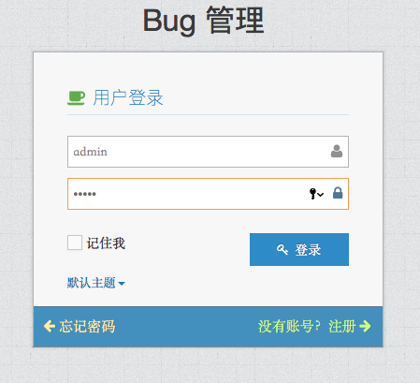
图 6-1登录页面

角色权限管理
- 系统设置->角色管理->权限设置
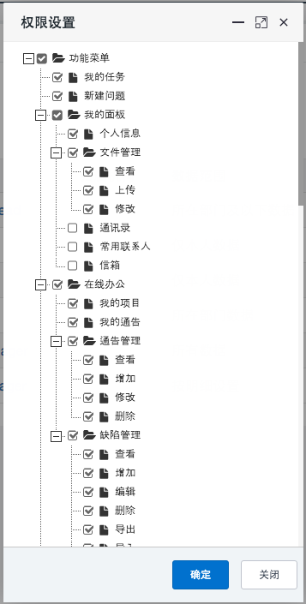
图 6-2 权限设置

- 系统设置->角色管理->分配用户，之后可以移除，也可以添加成员。

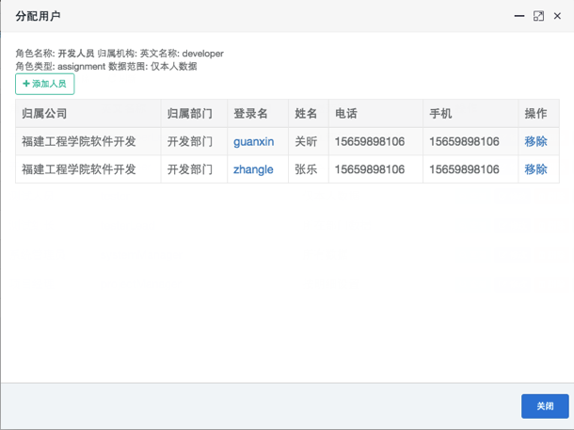
图 6-3 角色分配用户

字典管理
- 系统设置->字典管理->添加

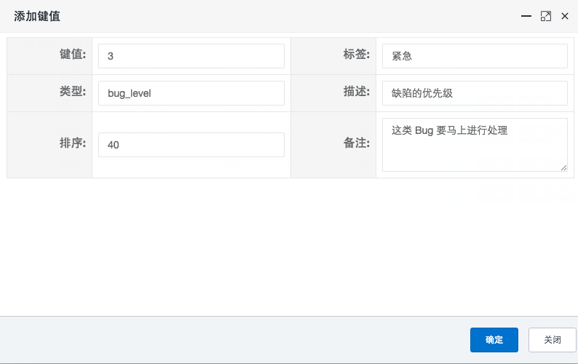
图 6-4 数据字典添加功能

文件管理
- 系统管理->文件管理
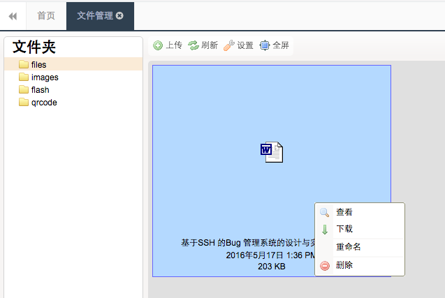
图 6-5 文件夹管理

Bug模块

bug 管理
- 新建问题
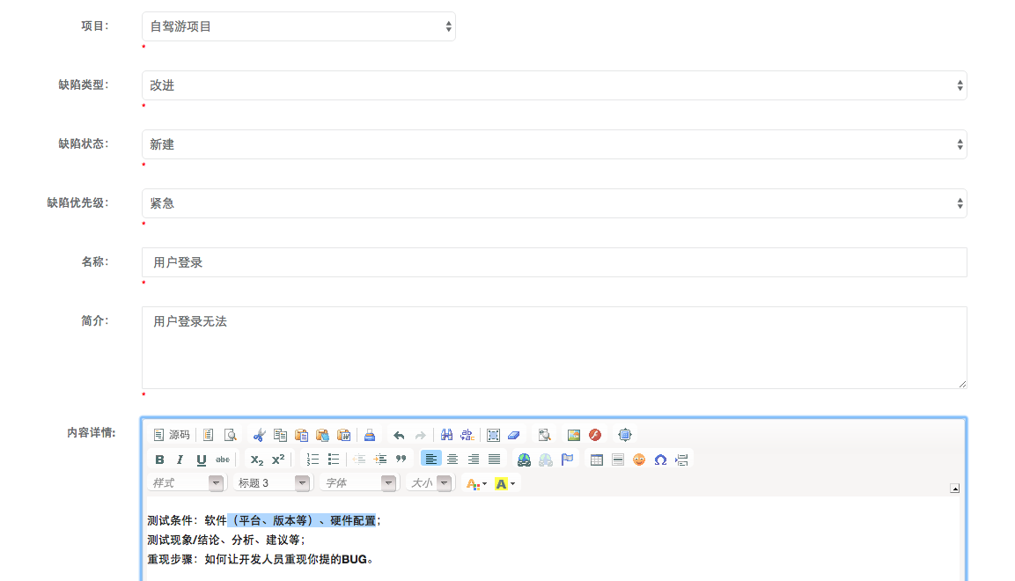
图 6-6 新建问题

项目管理
- 参与项目详情页
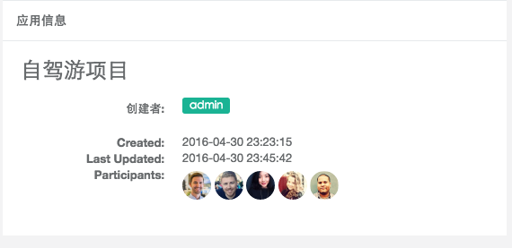
图 6-7项目信息
- 项目统计
本系统所有项目统计都是通过 Chart.js 来实现。前端页面通过发送 Ajax 异步请求，根据不同的需求编写不同的SQL查询语句，并结合 Chart.js 中图表类型的数据结构，将返回的结果集，封装成的 json 数据格式，返回给前端的，利用 Chart.js 初始化图表。
统计项目所有 bug 状态分布和bug 趋势，项目成员在导航栏上选择自己参与的项目，在统计部分，通过 Chart.js 图表显示 bug 状态分布。

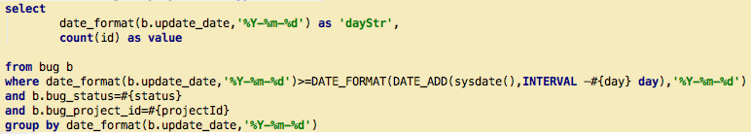
图 6-8统计 指定项目的bug 指定状态一段时间内每天数量趋势 SQL

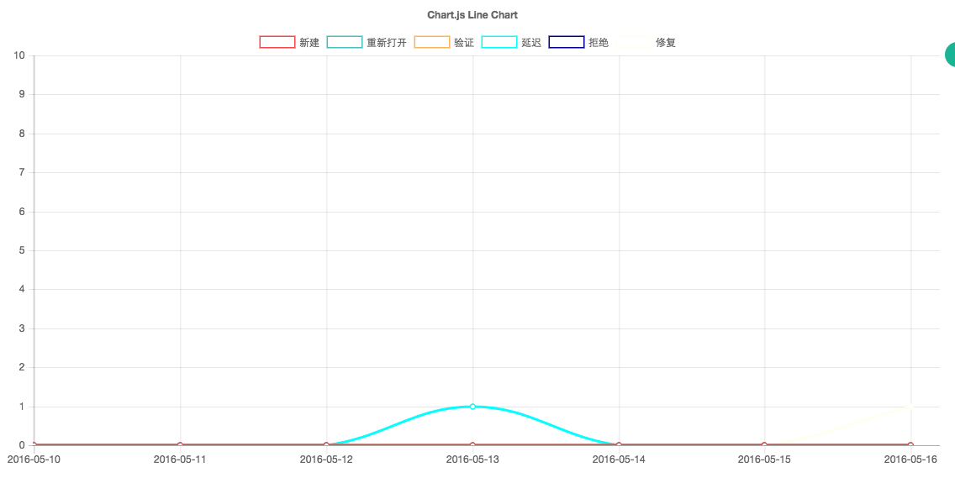
图6-9 bug 状态趋势图

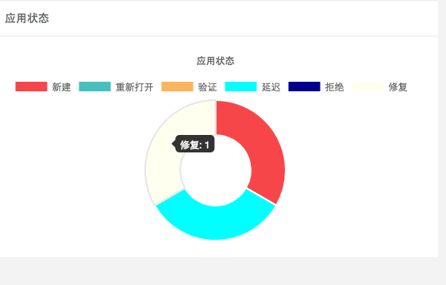
图 6-10 bug 状态分布图

工作流模块

模型管理
- 新建模型
新建模型，点击「提交」后，页面会跳转到在线设计流程定义页面，设计完毕后，点击「保存」图标进行保存。到模型管理列表，点击「部署」，对其进行部署。

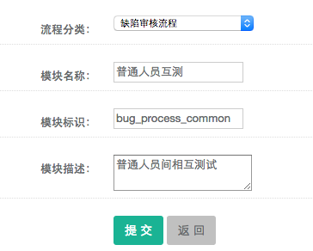
图 6-11 添加模型

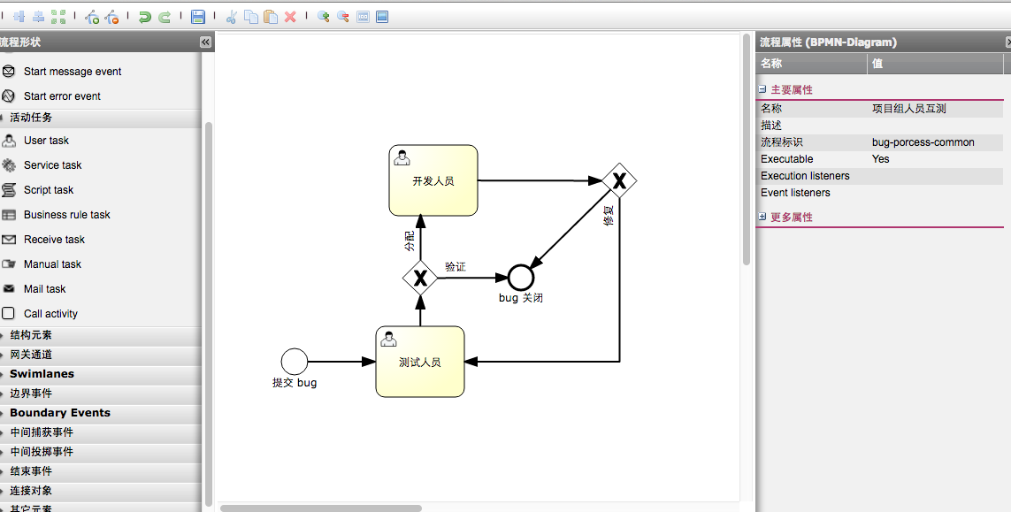
图 6-12 在线工作流设计器

流程管理
- 部署流程

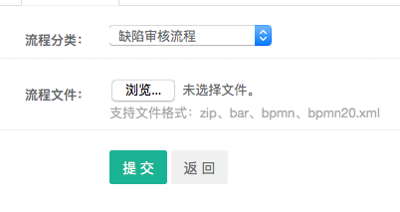
图6-13上传文件部署流程

通讯模块

站内通知
向指定人员发送通知

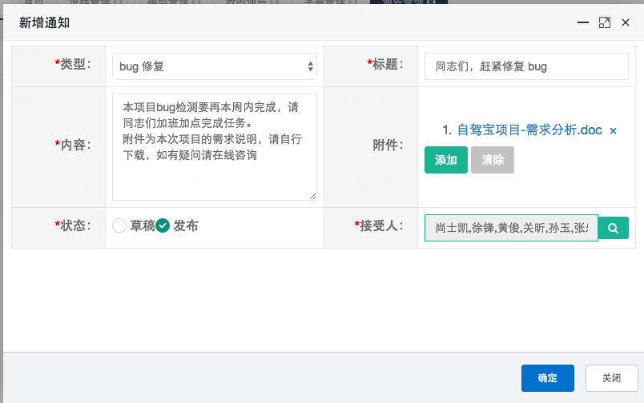
图 6 -14发送通知

接受人登录后可以看到，任务提醒，点击相关通知记录，可查阅通知内容，并下载相关附件。
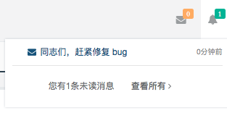
图6-15 接收到通知

简单聊天
在 Bug 的解决过程中，可能会出现 一些 无法解释清楚的bug，为了能够沟通清楚，这样就可以通过这个简单的即时聊天功能进行沟通。
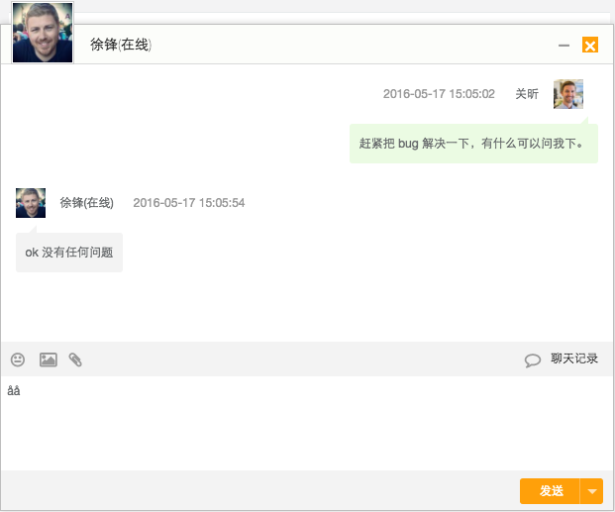
图6-16 简单聊天

总结

系统介绍
本 Bug 管理系统基于了多个优秀的开源项目和开源框架，吸取它们的经验，对他们进行整合封装而成的简单实用的 Bug 管理系统。
本系统是以 Spring Framework 为核心容器，Spring MVC 为展示层模型视图控制器，Hibernate 及 Mybatis为数据校验和数据访问层，Apache Shiro 为权限授权层，Activiti 为工作流引擎。系统主要包括基本系统模块、bug 模块、工作流模块和简单通信模块。前端界面采用简洁、大气、美观的响应式框架 Bootstrap 中主题 INSPINIA(Responsive Admin Theme) 。采用分层设计，双重校验、密码加密、访问验证，使用 Maven 做项目管理，Git 作为代码管理工具。
本Bug 管理系统主要用于在互联网公司中确保项目开发中软件的质量，并及时的反馈和统计项目中遇到的 bug。采用Activiti这个当下十分流行的工作流引擎框架技术，并在系统中集成Activiti 在线流程设计器。实现 bug的流转流程，和在线部署和优化 bug 流转流程。
该系统相比较于其他系统的优势
- 设计上采用模块设计，分层设计（展示层、业务逻辑层、数据访问层），高内聚
低耦合，结构清晰明了。
- 采用 Activiti 工作流技术，实现复杂的 bug 流转流程，并提供在线修改 bug 流转
流程的功能。
- 利用 Chart.js 生成形象丰富的图表记录，直观的展现项目的bug 状态分布 和走
势。
- 采用简单、大气、美观的响应式前端框架 Bootstrap ，PC、手机、平板都可进行
适配。
- 利用了 layim 插件，一款 webim 聊天插件 ，实现简单的实时通讯，可以实时和
成员进行沟通。

系统存在不足
由于自己的开发经验，开发水平有限，又有加之设计与实现该系统的时间有限，Activiti 这个强大工作流框架的功能并没有完全而又灵活的应用到系统中来。在用户提交缺陷的这个页面上，bug 图片的上传，标记需要用户自行标记，带来诸多不便。

改进方案
对于系统存在的不足，有两种方案，可以减少用户不必要的操作。
- 方案1
开发一个基于浏览器的截图标注插件集成于本系统中，用户通过插件登录后，可以通过插件进行截图，标注，并直接上传至个人用户文件夹中。
- 方案2
现在移动设备非常流行，几乎人手一台，可以在 bug 提交页面上附上该bug 二维
码。
手机通过扫描该二维码，进入系统的接口，登录后，可以对发现的bug进行拍照直传，或者从本地相册中上传图片到该bug 页面。
经过查阅相关资料，以上这两中方案在技术上都可行。

致谢
经过3 个多月的毕业设计终于就要结束了，经过这段时间学习，分析，设计，实现，最终基本实现了预期的功能。首先要感谢的就是我的导师，陈义老师，在我做毕设期间，不断的给我方案上建议、思路和技术上的指导，正因为他对我提供的耐心指导和及时的帮助，我才能够顺利的完成毕业设计，然后要感谢互联网以及开源社区，通过互联网可以很方便的查阅到相关技术文档，和解决问题的思路，而开源社区提供的各种开源框架和开源项目也加快了让本次毕业设计实现的进度。
而我的大学四年的生活也要接近尾声了，在这个自由的地方，我不仅学到了很多专业知识，提高了分析和解决问题，独立思考的能力，也懂得了团队合作的重要性，而最为重要的是，我在大学里面找到了自己喜欢做的事情。感谢大学的这段时光，感谢学校为我们提供的学习环境和学习资源，感谢每一位老师的耐心教导，感谢身边每一位同学对我生活上和学习上的帮助，让我快乐度过大学生活，也让我成为一名合格的大学生。

参考文献
. 软测[人民邮电出版社，020-0张海藩. 软件工程[M]. 北京: 清华大学出版社，,209.49-112.
- 佟伟光. 软件测试[M]. 北京: 人民邮电出版社，2015.20-30.
- 朱少民.软件测试方法和技术[M] .北京:清华大学出版社, 2010.07.33-60.
- Cay S. Horstmann, Gary Cornell. Core Java[M].9th ed.北京: 人民邮电出版社,2015.20-300.
- Steven John Metsker, William C.Wake. Design patterns in Java[M].2nd ed. 北京: 人民邮电出版社, 2007.69-239.
- Bryan Bashman, Kathy Sierra, Bert Bate著, 荆涛, 林剑等译. Head first Servlets & JSP[M].北京:中国电力出版社, 2010.40-360.
- 范玉顺. 工作流管理技术[M]. 北京: 清华大学出版社,，001.3757-60.
- 闫洪磊. Activiti 实战[M]. 北京: 机械工业出版社,2015.20-300.
- Paul Deck. Spring MVC 学习指南[M]. 北京:人民邮电出版社,2015.30-58.
- Ted Husted著, 黄若波,程峰,程繁科译. 实战STRUTS[M]. 北京:机械工业出版社, 2005, 40-68.
- Craig Walls, Spring in Action实M]..4h ed.北京:人民邮电出版社, 2013.60-98.
- Christian Bauer, Gavin King著, 杨春花，彭永康，俞黎敏译. Hibernate实战[M].北京:人民邮电出版社,2008,20-134.
- 夏昕,曹晓钢,唐勇. 深入浅出Hibernate[M].北京:电子工业出版社, 2005:66-127.
- Elisabeth Robson, Eric Freeman. Head first HTML & CSS[M].第二版.南京:东南大学出版社, 2013.50-112
- . Hibernate实战[M].北京:人民邮电出社20
- Marijn Haverbeke著, 卢誉声译. JavaScript 编程精解 [M]. 北京:机械工业出版社,2016.50-78.
- Ryan Benedetti, Ronan Cranley著, 林琪等译. Head First jQuery[M].北京:中国电力出版社,2013,30-69.
- Budi Kurniawan著, 崔毅,俞哲皆,俞黎敏. Servlet 和 JSP 学习指南[M]. 北京:机械工业出版社,2013.20-45.
- David Cochran, Ian Whitley著, 李松峰译. Bootstrap实战 [M]. 北京:人民邮电出版社,2015.10-56.
- 侯爱民, 欧阳骥, 胡传福编著.面向对象分析与设计:UML[M].北京:清华大学出版社,2015,30-120.
- Lynn Beighley著, O'Reilly Taiwan公司编译. 深入浅出SQL[M].南京:东南大学出版社,2009.34-84.
- Eric Freeman, Freeman Elisabeth, Freeman Elisabeth著 , O’Reilly Taiwan公司译. Head First设计模式[M]. 北京:中国电力出版社,2007.80-153.

